# Проект на компютър за колело на Arduino

Стамен Владимиров, Денис Колев, Диян Генов

# Arduino cyclocomputer project

Stamen Vladimirov, Denis Kolev, Diyan Genov

18 Април, 2021

**Abstract:** *In this paper we introduced a cyclocomputer, the Arduino microcontroller and IDE. We explained the making of a cyclocomputer and the details about it.*

**Keywords:** *Speedometer, Arduino, Electronic prototyping, Prototype*

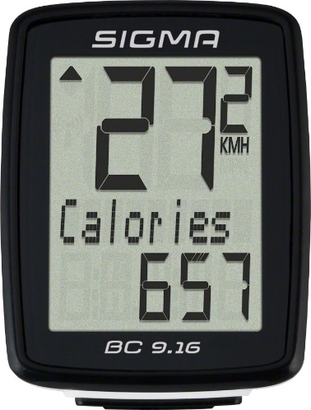

1. **Въведение**
   1. Компютър за колело (cyclocomputer)

Компютъра за колело е електронно устройство, което измерва и показва данни за пътуването, подобно на таблото на колата. Примерни данни са моментна, средна и максимална скорост на движение.

Типичният компютър за колело измерва времето между всяко пълно въртене на гума и изписва скоростта. Състои се от течнокристален дисплей (LCD) и магнитен сензор. Сензорът е монтиран на колело с фиксирана локация в спиците.

Фигура 1: Дигитален километраж показващ км/ч и време на каране. [1]

* 1. 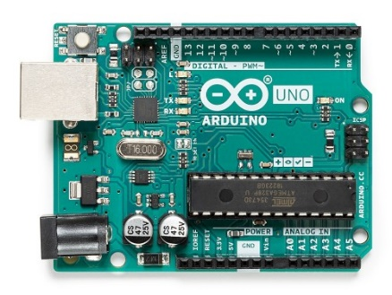Arduino

Arduino е проект с основна цел проектиране и производство на електронна платформа с лесен за ползване свободен хардуер и софтуер, позволяващи постигането на интерактивност за неспециалисти. Състои се както от физическа програмируема платка (известна като микроконтролер), така и от софтуер за програмиране или IDE (Integrated Development Environment), който може да се изпълнява на компютър и използва за изготвяне и трансфериране на код към платката. Кодът се изготвя с помощта на езика за програмиране Arduino (базиран на Wiring) и софтуера Arduino (IDE), базиран на Processing. За разлика от други програмируеми платки, Arduino не се нуждае от различно оборудване за качване на код към платката, кодът може да се прехвърля чрез USB. Също така Arduino IDE използва пренаредено изпълнение на C++, което улеснява разбирането на програмата. Накратко, Arduino предоставя функциите на микроконтролера в един по-достъпен пакет.

Фигура 2: Arduino UNO R3 платка [2]

Arduino UNO е една от най-разпространените платки от семейството на Arduino и предоставя изключителни възможности за начинаещи.

* 1. 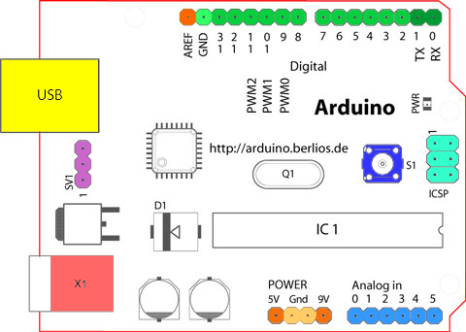Основни компоненти на Arduino платките

Фигура 3: Основни компоненти на Arduino платките [3]

Започвайки от центъра по посока на часовниковата стрелка:

Analog Reference pin (оранжево)

Digital Ground (светло зелено)

Digital Pins 2-13 (зелено)

Digital Pins 0-1/Serial In/Out - TX/RX (тъмно зелено) – Тези щифтове не могат да бъдат използвани за вход/изход (digitalRead и digitalWrite) ако също се използва серийна комуникация (напр. Serial.begin).

Reset Button - S1 (тъмно синьо)

In-circuit Serial Programmer (синьо-зелено)

Analog In Pins 0-5 (светло синьо)

Power and Ground Pins (power: оранжево, grounds: светло оранжево)

External Power Supply In (9-12VDC) - X1 (розово)

Toggles External Power and USB Power (place jumper on two pins closest to desired supply) - SV1 (лилаво)

USB (използване за транфериране на информация и за серийна комуникация между платката и компютъра; може да се използва за захранване на платката) (жълт)

1. **Описание на използваните компоненти** [4]
   1. **Arduino UNO**

Arduino UNO е една от най-популярните Arduino платки. Състои се от 14 дигитални I/O щифта, от които 6 могат да се използват за модулация с широчина на импулса (PWM), 6 аналогови входа, бутон за рестартиране, жак за захранване, USB връзка и други.

**2.2. Прототипна платка бредборд (Breadboard)**

Бредбордът или протоборд е универсална платка за сглобяване и симулиране на прототипи на електронни устройства. Платките за прототипиране се класифицират в два вида: запоени и незапоени.

**2.3. Течнокристален дисплей (LCD)**

Течнокристалният дисплей (Liquid Crystal Display – LCD) е плосък дисплей, който показва изображения върху равна повърхност. Изработва се с цифрова мониторна технология, на основата на тънък слой от течен кристал, който при прилагането на напрежение променя оптичните си качества. По-издръжлив е от други видове дисплеи.

**2.4. Часовник в реално време (RTC)**

Часовникът в реално време е електронно устройство, което измерва времето. Използва се във всеки уред, който има вграден часовник.

**2.5. Интегрална схема (Generic IC)**

Интегрална схема е електронна схема с миниатюрни размери, състояща се от полупроводникови устройства и пасивни компоненти. Реализира се обикновено върху тънък кристал от силиций или друг полупроводник (чип).

**2.6. Датчик на Хол (Hall-effect Sensor)**

Датчикът на Хол представлява преобразувател, който изменя изходното си напрежение в резултат на промяна на интензитета на магнитното поле. Тези датчици се използват в съвременни прецизни приложения, а също така и за безконтактно превключване, позициониране, определяне на скорост.

**2.7. Потенциометър (Potentiometer)**

Потенциометърът е резистор с 3 извода, с който е възможно при промяната на съпротивлението чрез плъзгащ контакт в електрическата верига, да се променя изходното електрическото напрежение в предварително конструктивно зададени граници. Плъзгащият контакт на този пасивен компонент е единия от изходните електроди и работи като делител на напрежение. Ако се използват само двата му края действа като регулируем резистор (реостат).

**2.8. Постояннотоков електрически двигател (DC Motor)**

Постояннотоков електрически двигател е всеки от клас ротационни електрически двигатели, който преобразува електрическата енергия с постоянен ток в механична енергия. Най-често срещаните видове разчитат на силите, произведени от магнитни полета. Почти всички видове двигатели с постоянен ток имат някакъв вътрешен механизъм, електромеханичен или електронен, за периодична промяна на посоката на тока в част от двигателя.

**2.9. 9V Батерия (9V Battery)**

Батерия е източник на ток без подвижни части. Най-често се използва за електрохимичните източници на ток, състоящи се от един или няколко електрохимични елемента (клетки) като например галванични елементи, акумулатори, но също така и за горивни клетки и слънчеви батерии.

**2.11. Диоди (Diodes)**

Диодите са полупроводникови елементи, снабдени с два извода – положителен и отрицателен (анод и катод). Диода се състои от полупроводников материал, който позволява протичането на ток само в едната посока, в зависимост от това как е проектиран диодът. В полупроводниковия материал, от който е съставен диодът, е създаден P-N преход. Всеки диод има характерна за него волт – амперна характеристика. Диодите са изключително разнообразни и се поделят на няколко големи групи, в зависимост от своя строеж, функция, мощност, честота и пр. Най-общо диодите могат да бъдат изправителни, ценерови, диоди на Шотки, фотодиоди, варикапи и др.

**2.12. Биполярни транзистори (Bipolar transistors)**

Биполярните транзистори са едни от най-разпространените полупроводникови елементи. Биполярните транзистори се класифицират по мощност, по гранична честота, по редуването на прехода, по използвания материал. Използват се за усилване, преобразуване и генериране на електрически сигнали. Биполярният транзистор е елемент, който се управлява с ток.

**2.13. Бутони (Push buttons)**

Бутонът е прост ключов механизъм с който се контролира машина или процес. Бутоните са направени от здрав материал като метал или пластмаса. Повърхността обикновено е плоска или оформена, за да побере човешкия пръст или ръка, така че лесно да се натисне или избута.

**2.14. Резистори (Basic resistors)**

Резисторът, наричан също (на жаргон) съпротивление, е двуизводен пасивен електронен компонент, чиято основна характеристика е електрическото съпротивление. Резисторите са сред най-често срещаните компоненти в електрическите вериги, като повечето електронни устройства съдържат голям брой от тях. Те се изработват от различни химически вещества във вид на компактни елементи, или в някои случаи – от навит проводник с голямо специфично съпротивление. Резистори се използват и в интегралните схеми, особено при аналоговите устройства, като могат да бъдат интегрирани и в хибридни или печатни схеми.

**2.15. Жици (Wires)**

Жицата (също тел) е гъвкава метална нишка, с различен диаметър, в зависимост от приложението ѝ. Най-често се използват металите мед, желязо, алуминий.

1. **Проект**

**3.1. Цел**

Целта на този проект е да се направи работещ компютър за колело на Arduino

**3.2. Нужни компоненти**

Използвани са компонентите Arduino Uno Rev3, Бредборд, Течнокристален дисплей LCD-16x2, RTC (DS3231), интегрална система (LCM 1702), 1 датчик на Хол (Sensor KY-003), потенциометър, 1 DC Motor, 1 9V Батерия, диоди, биполярни резистори, бутони, резистори, кабели.

Всички компоненти са описани в точка 2.

**3.3. Планиране**

За да се изчисли скоростта на движение трябва да се сложи магнит и сензор на спиците и да се измери времето на пълно завъртане на гумата. Изчислената скорост ще се използва за изчисляване на други стойности като средна, максимална, моментна скорост и други.

**3.4. Сглобяване**

Преди да започнем със сглобяването направихме тестове със самият сензор.

Поради размерът на прототипа и липсата на Bluetooth модул създадохме тестов мотор и контролер за него.

След това свързахме Arduino-то и контролера, към които добавихме 4 бутона.

След тестване на функцията на бутоните бе добавен и LCD дисплей. След проведени тестове разделихме бредборда на 2 части, като към втората част прехвърлихме контролера и добавихме външно захранване (детайли за причината са разяснени в точка 3.6).

Кодът бе завършен и вкаран в Arduino-то.

**3.5. Arduino Code**

Кодът е предоставен в Приложение 1.

**3.6. Наблюдения**

1. При свърване на мотора с Arduino-то дисплеят избледняваше поради недостиг на енергия. Проблемът бе решен чрез добавяне на отделно захранване.

2. Поради преплитане с друг сигнал с неизвестен произход, сензора даваше грешна информация. Проблемът бе решен като се направи концентрация с кондензатори.

1. **Заключение**

В този проект разгледахме направата на компютър за колело на Arduino. Научихме повече за отделните компоненти и работата на Arduino. Проектът е завършен с успех, след като софтуера и хардуера бяха синхронизирани. Използвани са добрите практики за писане на код.

1. **Приложения**
   1. **Приложение 1: Кодът на проекта**

**Cyclecomputer.ino** (Натиснете два пъти за пълен документ)



**Button.h** (Натиснете два пъти за пълен документ)



* 1. Блокова схема

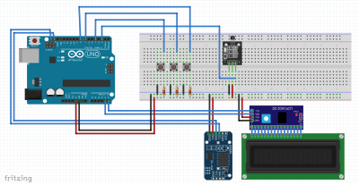Дисплей:

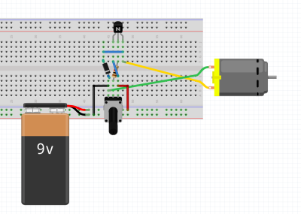 Контролер на тестовия мотор:

* 1. Електрическа схема (генерирана от Fritzing)

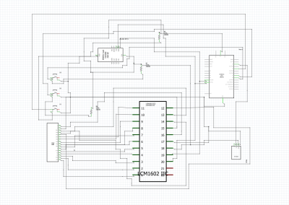Дисплей (основа):

Контролер на тестовия мотор: 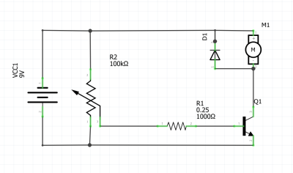

1. **Препратки**
2. **Sigma BC 9.16 Bike Computer - Wired Black** Взета от<https://www.ebay.com/itm/Sigma-BC-9-16-Bike-Computer-Wired-Black-/263802262833> [Достъпен на 18.04.2021]
3. **ARDUINO UNO** **REV3** Взета от[https://store.arduino.cc/arduino-uno-rev3](https://store.arduino.cc/arduino-uno-rev3%20)[Достъпен на 18.04.2021]
4. **Introduction to the Arduino Board.** Взета от<https://www.arduino.cc/en/reference/board> [Достъпен на 18.04.2021]
5. **Wikipedia.** Информация за частите е взета от <https://wikipedia.org> [Достъпен на 18.04.2021]